UNIVERSIDADE FEDERAL RURAL DO SEMI-ÁRIDO

CENTRO MULTIDISCIPLINAR PAU DOS FERROS
BACHARELADO DE ENGENHARIA CIVIL

LUDIMILA CARVALHO FEITOSA
Matrícula: 2017007403

RELATÓRIO FINAL DE ESTÁGIO SUPERVISIONADO I
FACILITE ENGENHARIA (TÍTULO)

Pau dos Ferros-RN
2019
LUDIMILA CARVALHO FEITOSA
Matrícula: 2017007403

RELATÓRIO FINAL DE ESTÁGIO SUPERVISIONADO I -
FACILITE ENGENHARIA (TÍTULO)

Relatório Final apresentado ao Colegiado do Curso de Engenharia Civil da Universidade Federal Rural do Semi-Árido, como requisito para a aprovação nas Atividades de Estágio Supervisionado I.
Orientadora: Francisca Joyce dos Santos Bandeira.
Supervisora: Francisca Aliny Carlos de Oliveira.

__________________________________
Assinatura da Supervisora

_______________________________
Assinatura da Orientadora

Recebido pelo Colegiado de Curso em: ______/ _______ / ________

__________________________________
Assinatura do Coordenador de Curso
LISTA DE FIGURAS

Figura 1 – Escritório Facilite Engenharia. 5
Figura 2 – Localização da Obra 1 em Portalegre-RN. 6
Figura 3 – Localização de Obras e escritório em Pau dos Ferros-RN. 7
Figura 4 – Residência em Portalegre-RN. 7
Figura 5 – Tijolo e instalação elétrica aparente. 8
Figura 6 – Entrada da área subterrânea. 9
Figura 7 – Área subterrânea. 9
Figura 8 – Finalização do telhado e inicialização das esquadrias 10
Figura 9 – Pintura externa, esquadrias e piso externo. 11
Figura 10 – Implantação das pastilhas na piscina. 12
Figura 11 – Obra 2 - Fachada Salão Nossa Senhora das Graças. 13
Figura 12 – Obra 2 - Cozinha e banheiro reformados. 14
Figura 13 – Obra 2 - Área de ampliação. 15
Figura 14 – Projeto residência ANTES das modificações. 16
Figura 15 – Projeto residência DEPOIS das modificações. 16
Figura 16 – Gabarito da edificação. 17
Figura 17 – Fundação e viga baldrame. 18

SUMÁRIO

1. INTRODUÇÃO 3
2. OBJETIVOS 4
3. JUSTIFICATIVA 4
4. PERFIL DA EMPRESA ONDE O ESTÁGIO FOI REALIZADO 4
5. RELAÇÃO DO ESTÁGIO COM O CURSO 5
6. ATIVIDADES DESENVOLVIDAS 6
6.1. Obra 1 - residência em portalegre-rn. 7
6.2. Obra 2 – reforma do salão nossa senhora das graças. 12
6.3. Obra 3 – residência no bairro paraíso. 15
6.4. Atividades realizadas no escritório 18
7. DIFICULDADES E APRENDIZAGENS 19
8. CONSIDERAÇÕES FINAIS 20
9. REFERÊNCIAS 21
APÊNDICES 22
APÊNDICE A – PROJETO ARQUITETÔNICO RESIDÊNCIA UNIFAMILIAR 22
APÊNDICE B – PROJETO RESIDÊNCIA UNIFAMILIAR E COMERCIAL. 25
APÊNDICE C – PROJETO DE REFORMA BANHEIRO PNE. 27

1. INTRODUÇÃO

O mercado da construção civil sofreu uma grande demanda de oportunidades de trabalho com a copa do mundo de 2014 e as olimpíadas em 2016, no entanto desde então, o mercado se manteve estagnado com a retração da economia, sendo que as obras públicas constituíam a parcela mais representativa das demandas (MORENO, 2017).
Conforme Nakamura (2019), se projeta para 2019 o começo de um ciclo de crescimento, mesmo que pequeno, na construção civil, podendo constatar ainda uma competição entre profissionais da área. Sabendo-se das oscilações que tanto ocorrem no mercado de trabalho, não só na construção civil, uma das grandes preocupações dos estudantes de graduação é a obtenção de uma boa formação acadêmica, podendo assim, destacar-se por suas capacidades e pela realização de trabalhos com esmero.
A engenharia civil integra uma série de finalidades e áreas de abrangência, sendo assim não apenas o ato de executar obras, mais também de planejar, projetar, gerenciar entre outros. Por meio dessas e muitas outras atribuições o profissional tem garantido o bem-estar da sociedade e o desenvolvimento de técnicas que tem ajudado a construção civil a se tornar mais rápida, prática, econômica e segura. E muitos desses aprendizados são adquiridas ao longo do período acadêmico do curso de graduação, formando assim uma base teórica sólida, no entanto há a necessidade de pôr em prática o que foi visto. A experiência adquirida durante o período de estágio é de grande importância para a formação do profissional, tanto em seu lado prático na área de atuação, mas também em suas funções administrativas e éticas, garantindo um bom relacionamento com os clientes e todos os profissionais envolvidos.
Este relatório apresenta as atividades desenvolvidas pela discente no Estágio Supervisionado I, realizado no escritório Facilite Engenharia, sob a supervisão da engenheira e proprietária Francisca Aliny Carlos de Oliveira e orientação da professora Francisca Joyce dos Santos Bandeira por parte da UFERSA, que compreenderam o período de 28 de novembro de 2018 à 01 de março de 2019 com carga horária semanal de 16 horas, totalizando 180 horas.

2. OBJETIVOS

Este relatório tem por objetivo apresentar as atividades desenvolvidas durante o Estágio Supervisionado I realizado na Facilite Engenharia, bem como explanar as experiências vivenciadas, os conhecimentos adquiridos, as contribuições do discente para a empresa e também as principais dificuldades enfrentadas pelo mesmo.

3. JUSTIFICATIVA

É de grande importância o contato com as práticas adotadas pelos profissionais sapientes, que já possuem experiência no mercado. Possibilitando assim de maneira mais direta, uma melhor percepção cognitiva e aprimoramento das técnicas, que são vistas nas componentes curriculares.
Logo, o estágio pode ser entendido como uma ponte de ligação entre o mercado de trabalho e o profissional, propiciando a compreensão do exercício da profissão do Engenheiro Civil.

4. PERFIL DA EMPRESA ONDE O ESTÁGIO FOI REALIZADO

A empresa concedente foi à Francisca Aliny Carlos de Oliveira – ME (FACILITE ENGENHARIA), o escritório (Figura 1) está localizado na rua Carloto Tavares, nº 569, bairro São Benedito no município de Pau dos Ferros-RN, fundada no ano de 2013 e tendo como Engenheira Civil Francisca Aliny Carlos de Oliveira, supervisora do estágio e proprietária, graduada desde 2008 pela Universidade Potiguar (UnP), com ampla experiência em construção, tendo atuado até o ano de 2013 na cidade de Natal/RN. As principais atividades realizadas pela empresa são construções de residências e empreendimentos comerciais através da elaboração de projetos arquitetônicos, hidrossanitários, elétricos e mesmo não realizando projetos estruturais a mesma terceiriza o serviço garantindo maior facilidade ao cliente, além de reformas, ampliações, orçamentos, prestação de serviços de consultoria entre outros serviços referentes ao acompanhamento de obra, como escolha e compra de materiais.

Figura 1 – Escritório Facilite Engenharia.
Fonte: Google Maps,2019.

5. RELAÇÃO DO ESTÁGIO COM O CURSO

Como já referido, o estágio possibilita o contato entre a prática vista nos componentes curriculares e o exercício da profissão, seja no campo ou no escritório. Portanto, pode-se destacar que quanto aos conhecimentos utilizados durante este período, houveram percepções equivalentes as disciplinas de: projeto auxiliado por computador (PAC), materiais de construção I e II, tecnologia das edificações e instalações elétricas. Infelizmente, não se teve a oportunidade de aplicar os conhecimentos da disciplina de instalações hidrossanitárias e das áreas de estruturas, tendo em vista que não houve demanda para a empresa no período compreendido do estágio, mais ainda se teve o contato com um projeto de estruturas de concreto armado, pois mesmo a engenheira não trabalhando com a realização destes, houve a terceirização do serviço para construção da residência unifamiliar no bairro Paraíso do município de Pau dos Ferros.
Os conhecimentos obtidos através da disciplina Projeto Auxiliado por Computador foram empregues, visto a grande quantidade de projetos arquitetônicos desenvolvidos, tanto para novas residências como para reformas. As cadeiras de materiais de construção também foram utilizadas, principalmente para a escolha de revestimentos, sendo importante frisar que a uma diversidade de materiais e para garantir uma boa escolha deve-se atentar não apenas ao valor, mais a qualidade e um bom desempenho do mesmo, exigindo assim cada vez mais o aperfeiçoamento do profissional. Além disso pode-se destacar a disciplina de instalações elétricas, pois houve o início da realização de um projeto, necessitando dos conhecimentos adquiridos, e por fim pode-se atentar a grande relevância da disciplina de tecnologias das edificações, que proporcionou a base de muitos procedimentos realizados na prática, dando bom embasamento para os acompanhamentos, podendo citar a realização do gabarito de uma obra, etapa básica mais fundamental para todo o processo de desenvolvimento da execução.

6. ATIVIDADES DESENVOLVIDAS

Durante o período do Estágio Supervisionado I foram realizadas atividades no escritório, como elaboração de projetos arquitetônicos e complementares, além da elaboração de orçamentos e acompanhamento a algumas etapas de execução que serão explanadas ao longo do relatório. Nos primeiros dias de estágio já foram realizadas visitas as obras que se encontravam em fase de execução, uma delas foi uma residência unifamiliar localizada em Portalegre-RN (Identificada como Obra 1), como é possível visualizar na Figura 2.

Figura 2 – Localização da Obra 1 em Portalegre-RN.
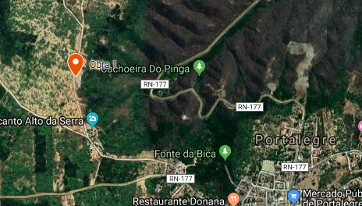
Fonte: Google Maps, 2019.

A segunda obra acompanhada foi a reforma do Salão Nossa Senhora das Graças e a terceira foi a escavação e o gabarito de uma nova residência unifamiliar no bairro Paraíso, as duas juntamente ao escritório, em ícone amarelo, são localizadas em Pau dos Ferros-RN como pode-se visualizar na Figura 3.

Figura 3 – Localização de Obras e escritório em Pau dos Ferros-RN.
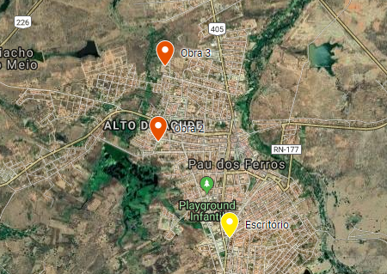
Fonte: Google Maps, 2019.

6.1. OBRA 1 - RESIDÊNCIA EM PORTALEGRE-RN.

O acompanhamento da primeira obra foi realizado em Portalegre-RN, se trata de uma residência (Figura 4) com vista para a serra, constituída de 2 quartos, 1 suíte, 2 banheiros, uma sala de estar, cozinha, despensa, varanda com uma bela vista, piscina de borda infinita com área para jantar, banheiro social e área da churrasqueira, além de um quarto para secretária.

Figura 4 – Residência em Portalegre-RN.
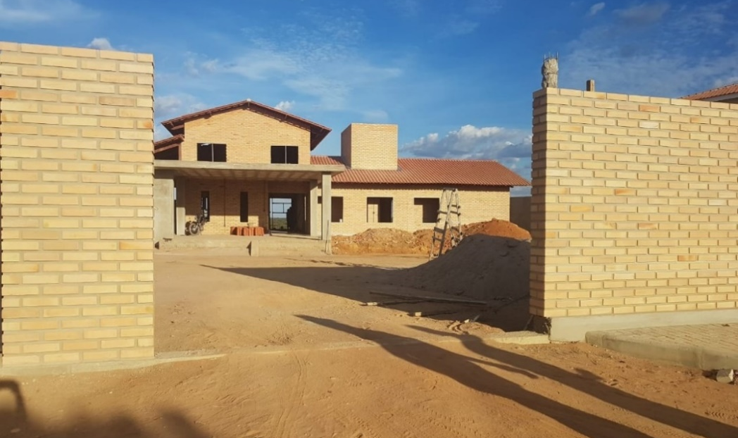

Fonte: Acervo pessoal, 2019.

A residência possui alvenaria de tijolo aparente em quase sua totalidade, apostou-se em uma instalação elétrica também aparente (Figura 5a), tendo assim, apenas nas áreas molhadas o revestimento cerâmico. O tijolo utilizado o laminado possuindo os furos dispostos como se pode ver na Figura 5b, com as dimensões $5,5×11,5×24,5$cm.

Figura 5 – Tijolo e instalação elétrica aparente.
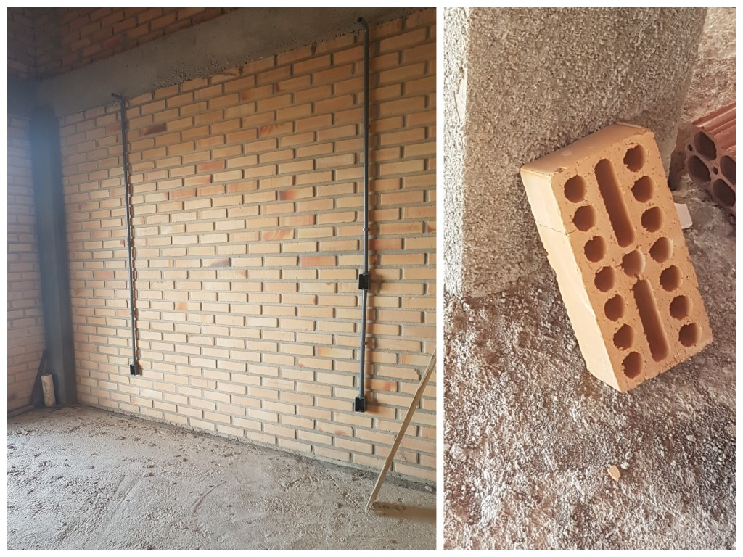

- Tijolo e instalação elétrica aparente (b) Tipo de tijolo utilizado
Fonte: Acervo pessoal, 2019.

O terreno possui um desnível devido a sua localização serrana, e para se evitar maiores despesas com aterros, foi decidido que a residência seria construída sobre uma laje, mantendo a declividade em uma área subterrânea. Na Figura 6 pode-se observar a entrada próxima a piscina que dá acesso a essa área subterrânea.

Figura 6 – Entrada da área subterrânea.
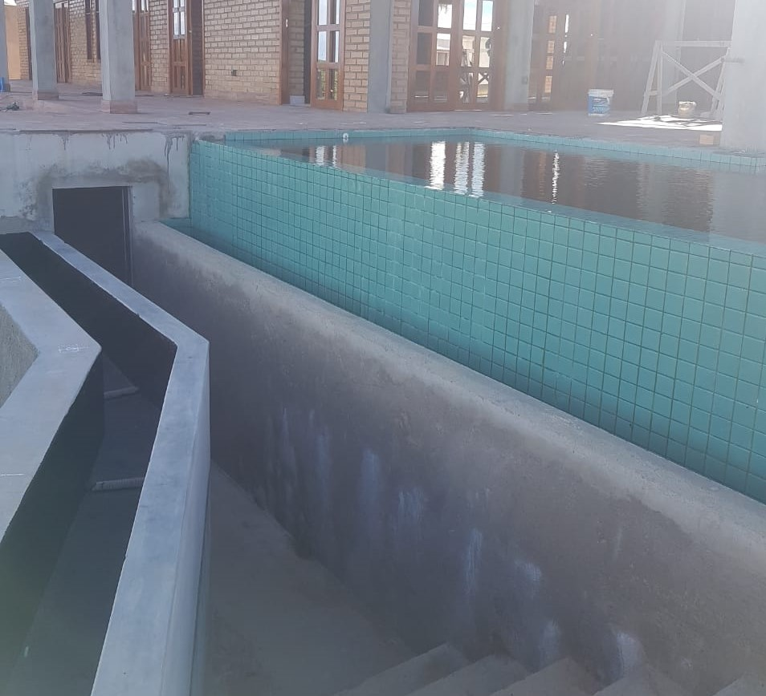
Fonte: Acervo pessoal, 2019.

A área subterrânea possui uma certa extensão que se manteve com altura suficiente para colocação de duas caixas de água de 5000 litros, ar condicionados, o motor da piscina entre outros equipamentos (Figura 7).

Figura 7 – Área subterrânea.
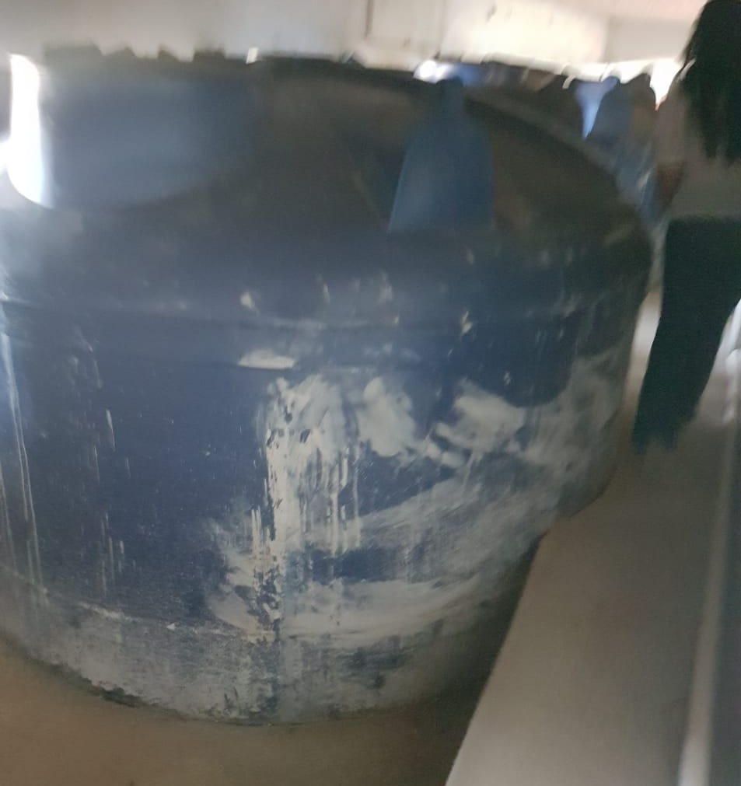
Fonte: Acervo pessoal, 2019.

Figura 8 – Finalização do telhado e inicialização das esquadrias
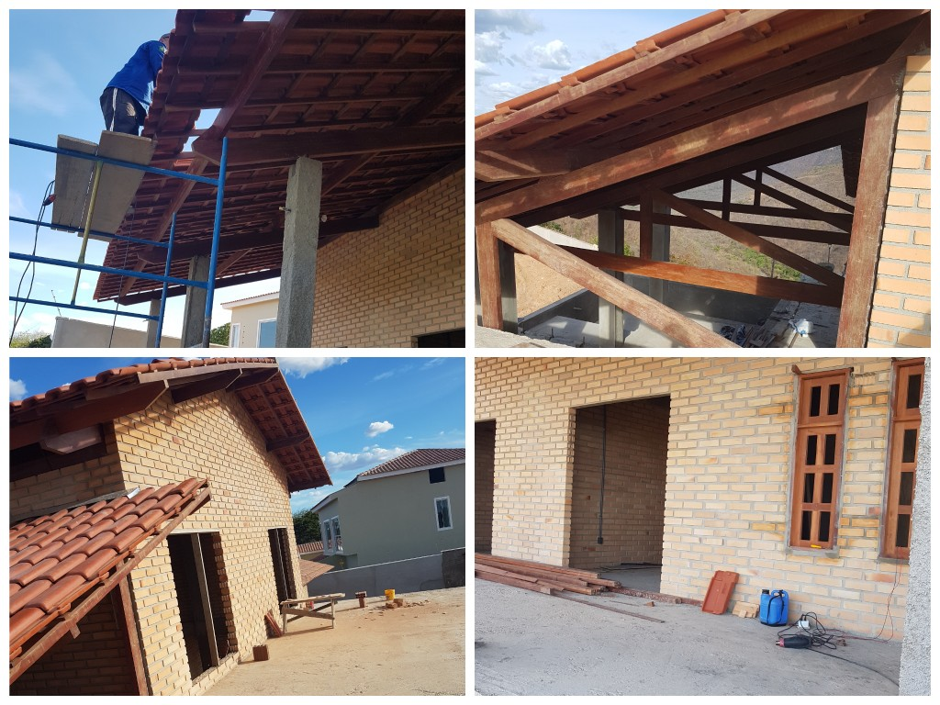

(a) Etapa de fixação do telhado (b) Vista da tesoura do telhado

(c) Vista próxima do telhado (d) Colocação das primeiras esquadrias
Fonte: Acervo pessoal, 2019.

Durante as visitas também foi realizado o acompanhamento de fases como:
- Instalações elétricas aparente: foi realizada pelo eletricista juntamente com o mestre e colaboradores, onde se procedeu inicialmente com as medidas para obtenção exata das alturas das tomadas, e utilizando eletrodutos de PVC (policloreto de vinila) se executou os cortes e o posicionamento dos mesmos. A fixação nas paredes foi realizada por meio de braçadeiras com espaçamento entre si de um metro. Após a implantação dos eletrodutos foi então realizado pelo eletricista a colocação de toda fiação.
- Pintura: tanto a pintura externa como interna foram executadas pelos pedreiros e colaboradores, realizando o lixamento e posterior aplicação do verniz em todos os tijolos aparentes, evitando que os mesmos fiquem soltando pó e que possuam um melhor acabamento final.
- Revestimento: a implantação dos revestimentos cerâmicos nas áreas molhadas foi efetuada realizando-se uma camada de chapisco, emboço e reboco, obtendo-se assim a regularização da superfície e melhor área de aderência. Por seguinte, houve a preparação e espalhamento da argamassa colante, assentamento das placas, rejuntamento e execução das juntas.
- Finalização das esquadrias: Com as esquadrias de madeiras já posicionadas, um vidraceiro executou a instalação dos vidros refletivos, que refletem a luz e não absorvem tanto calor como se pode observar na Figura 9. Após a implantação, foi realizada a envernização da madeira das esquadrias.
- Assentamento do piso: esse procedimento foi iniciado com o preparo e aplicação da argamassa colante AC2, com auxílio de uma empenadeira, e posterior aplique da peça cerâmica com um martelo de borracha, com a peça no lugar, se colocou o espaçador entre uma peça e outra, e em seguida realizou-se o ajuste fino da peça para que ela fique corretamente encostada no espaçador e acompanhe o alinhamento das demais peças. Por fim foi removido o excesso de argamassa e limpeza com uma esponja úmida. Um procedimento semelhante foi realizado para implantação das pastilhas da piscina (Figura 10), só quem com utilização de uma argamassa colante AC3.
As atividades como irrigação e drenagem, construção da churrasqueira, entre outras, também foram efetuadas pelos devidos profissionais qualificados.

Figura 9 – Pintura externa, esquadrias e piso externo.
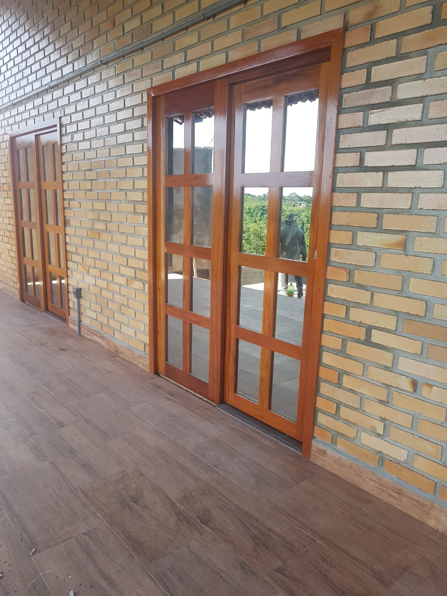
Fonte: Acervo pessoal, 2019.

Figura 10 – Implantação das pastilhas na piscina.
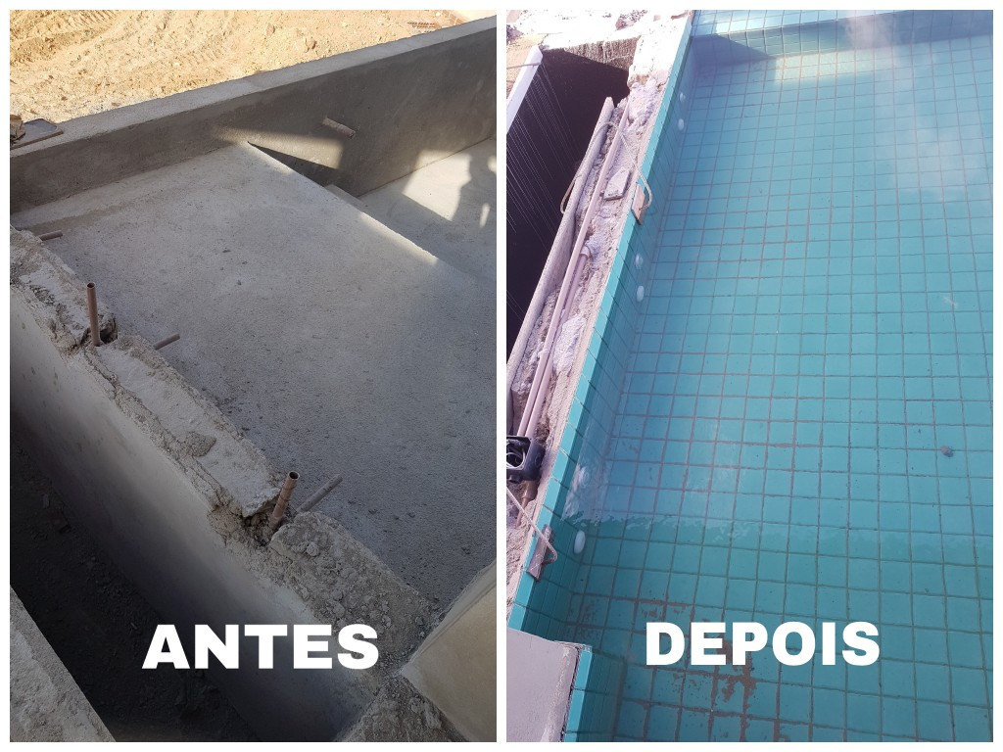
Fonte: Acervo pessoal, 2019.

6.2. OBRA 2 – REFORMA DO SALÃO NOSSA SENHORA DAS GRAÇAS.

A segunda obra acompanhada foi o salão Nossa Senhora das Graças (Figura 11), localizado no Bairro Alto do Açude, por trás da Escola Estadual Patronato Alfredo Fernandes. É uma edificação com único pavimento, possuindo salão social, espaço social, 7 salas, 3 banheiros, despensa, depósito, cozinha, hall e uma pequena área de circulação. Os serviços executados pelo escritório, para o empreendimento em questão, foram de acompanhamento da reforma, elaboração de projeto arquitetônico, projeto de instalações elétricas e estrutural.

Figura 11 – Obra 2 - Fachada Salão Nossa Senhora das Graças.
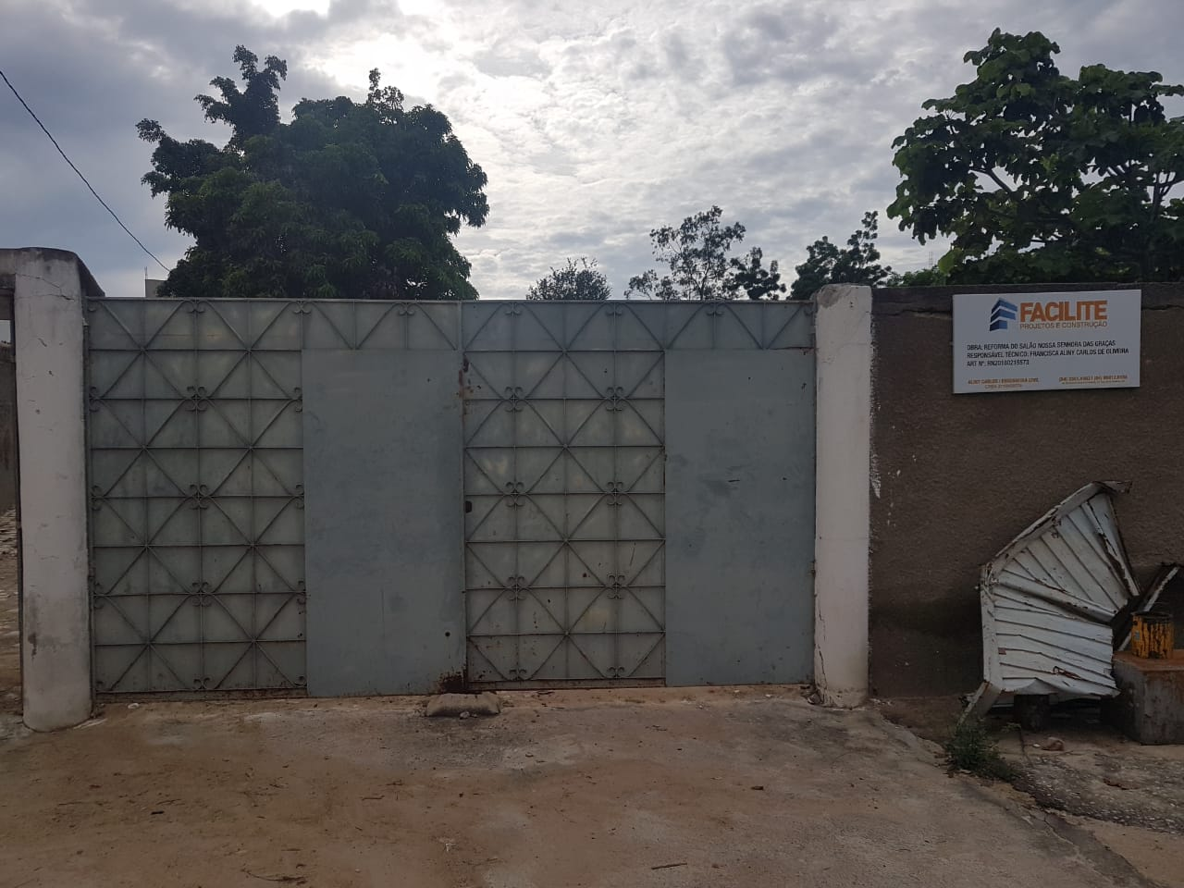
Fonte: Acervo pessoal, 2019.

Como o período de realização do estágio coincidiu com a paralisação desta obra devido aos festejos da igreja, não foi possível acompanhar muitas fases da mesma. As atividades acompanhadas foram:
- Finalização dos acabamentos da cozinha: estava sendo realizado a colocação das últimas cerâmicas do piso com argamassa colante AC2, sendo a mesma assentada pelos pedreiros com auxílio dos colaboradores.
- Quase término dos dois banheiros próximos: já havia sido realizado todo o assentado do revestimento cerâmico destes cômodos, então foi realizado a colocação da bacia sanitária e de alguns acessórios, como pode ser percebido na Figura 12. Primeiro foi realizada as medidas para posicionamento do aparelho sanitário, por seguinte foi feito a furação do piso para colocação dos parafusos, foi posto o anel de vedação e então fixado o aparelho no devido local.
- A terceira e última etapa acompanhada, foi a iniciação do reboco no depósito: com as paredes já chapiscadas, os pedreiros executaram as mestras, elas que vão definir a espessura do reboco e guiar o sarrafeamento da parede, com auxílio do prumo. Em seguida foi preparada a argamassa com o traço de 1:5 (1 parte de cimento para 5 de areia) com uma padiola, então foi feita a aplicação e esperado a massa ‘puxar’, por aproximadamente 40 minutos e então iniciado o sarrafeamento com uma régua de alumínio. Por fim, com a desempenadeira de pedreiro foi iniciado o desempeno e acabamento da massa em movimentos circulares retirando os excessos.

Figura 12 – Obra 2 - Cozinha e banheiro reformados.
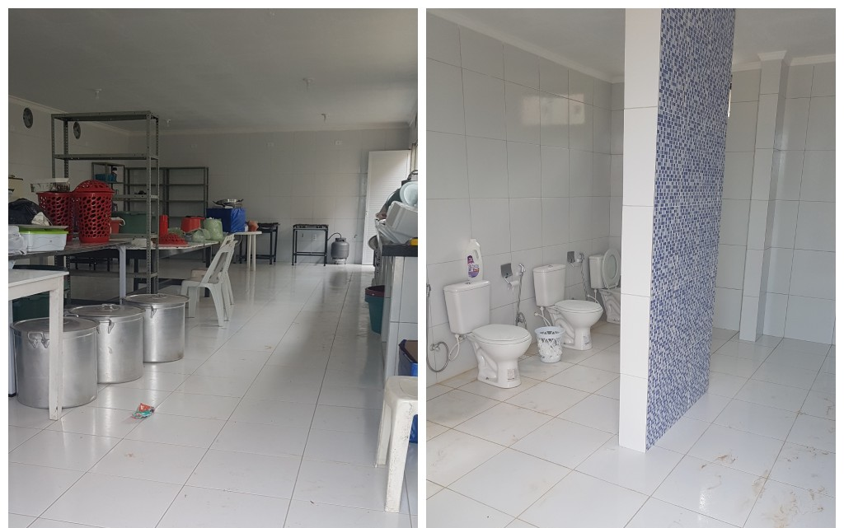
Fonte: Acervo pessoal, 2019.

Na Figura 13, pode-se visualizar a área de ampliação do Salão Nossa Senhora das Graças que se encontrava parada durante o período de estágio. Também foi dado início ao projeto de instalação elétrica dessa área.

Figura 13 – Obra 2 - Área de ampliação.
Fonte: Acervo pessoal, 2019.

6.3. OBRA 3 – RESIDÊNCIA NO BAIRRO PARAÍSO.

A terceira obra está localizada no Bairro Paraíso, na rua Dulce Maria, no município de Pau dos Ferros. Será uma edificação com dois pavimentos, possuindo no térreo garagem, sala de estar/jantar, escritório, banheiro social, cozinha, despensa, área de serviço, terraço e um deck com piscina, já no primeiro andar tem-se uma suíte com closet e uma grande varanda, 1 quarto, 1 banheiro social, um escritório e outra varanda. Os serviços executados pela discente no escritório para o empreendimento são de acompanhamento, modificações do projeto arquitetônico e realização do projeto de instalações elétricas.
Inicialmente foi-se realizado uma visita ao terreno para verificar as medidas do mesmo e nesse momento já foi constatado pela engenheira que as medidas não eram exatas como no documento, ao qual a arquiteta havia seguido fielmente no projeto arquitetônico, como pode ser observado na Figura 14. Na segunda visita estava sendo realizado o gabarito da mesma e assim que acabado foi observado um problema quanto ao esquadro, assim como as outras casas da rua a residência precisava ser construída com uma certa rotação em relação a rua, sendo necessário modificar o projeto arquitetônico (Figura 15) e as escavações que já haviam começado. Ficando evidente o quanto é importante a realização de medidas e visita ao terreno antes da elaboração do projeto arquitetônico ou qualquer outro.
Figura 14 – Projeto residência ANTES das modificações.
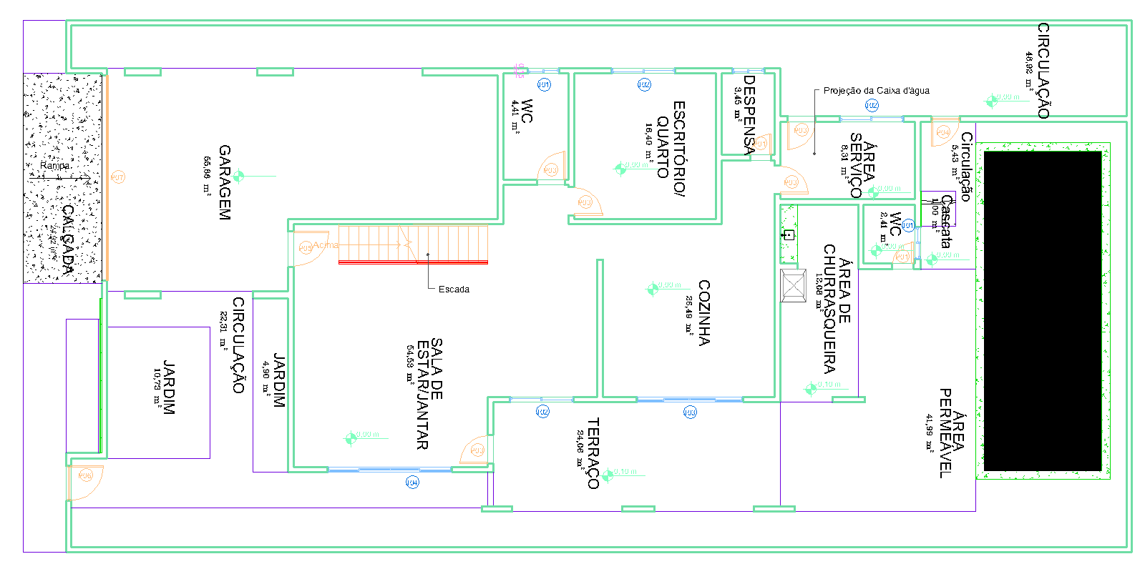
Fonte: Acervo pessoal, 2019.

Figura 15 – Projeto residência DEPOIS das modificações.
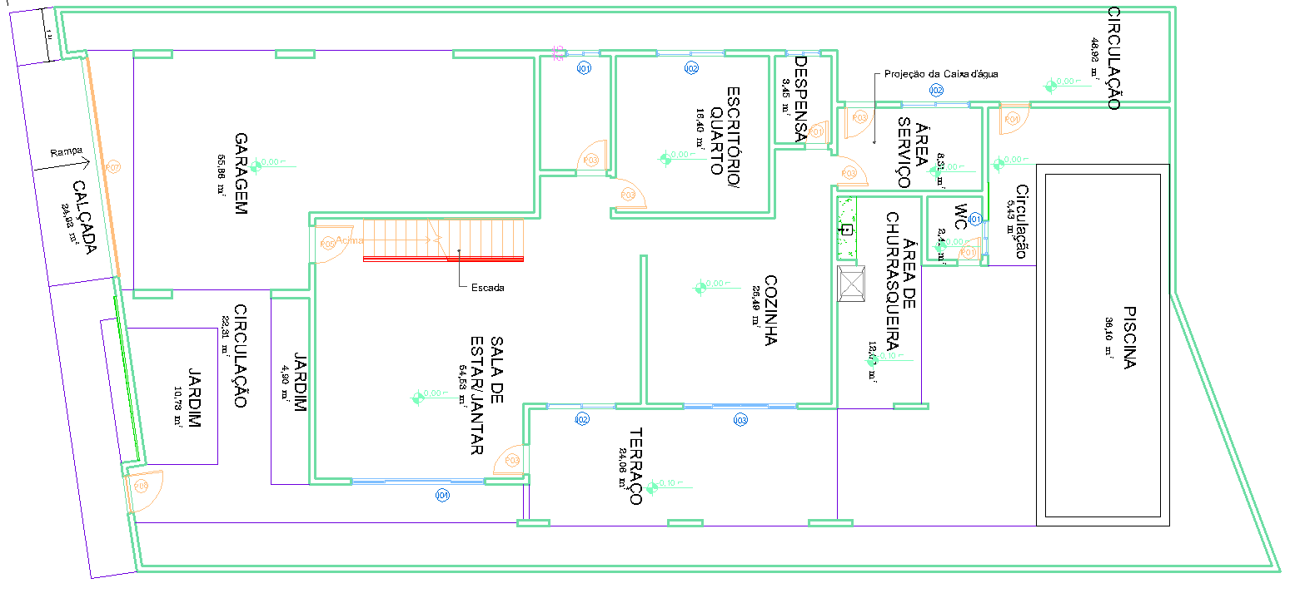
Fonte: Acervo pessoal, 2019.

Logo, durante o período de estágio foi-se possível visualizar os erros decorrentes da falta de planejamento, além do acompanhamento da fase de realização do gabarito da obra (Figura 16).

Figura 16 – Gabarito da edificação.
Fonte: Acervo pessoal, 2019.

Também pôde-se acompanhar as etapas de realização das fundações e da viga baldrame, como contido na Figura 17, a seguir. Com o projeto em mãos, para realização das sapatas, os colaboradores realizaram a escavação e compactação do solo, então os pedreiros realizaram a execução de uma camada de concreto magro (150 kg/m³ de cimento) de aproximadamente 5 cm de espessura, que servirá para proteção das armaduras. Por seguinte, foram implantadas as formas com o posterior posicionamento das armaduras e concretagem das sapatas, durante a etapa de concretagem, o concreto foi bem vibrado e lançado a uma pequena altura, evitando a segregação do material. Por fim foi realizada a cura úmida da sapata por 7 dias.
Já para realização da viga baldrame, realizou-se a escavação das valas com cerca de 20 cm de largura e 50 cm de comprimento, de acordo com o posicionamento das paredes, então foi realizado o apiloamento e posterior camada de concreto magro. Em seguida, é realizado foi realizado a colação das armaduras com dobras para cima, então foi realizado o posicionamento das formas e concretagem da viga baldrame.

Figura 17 – Fundação e viga baldrame.
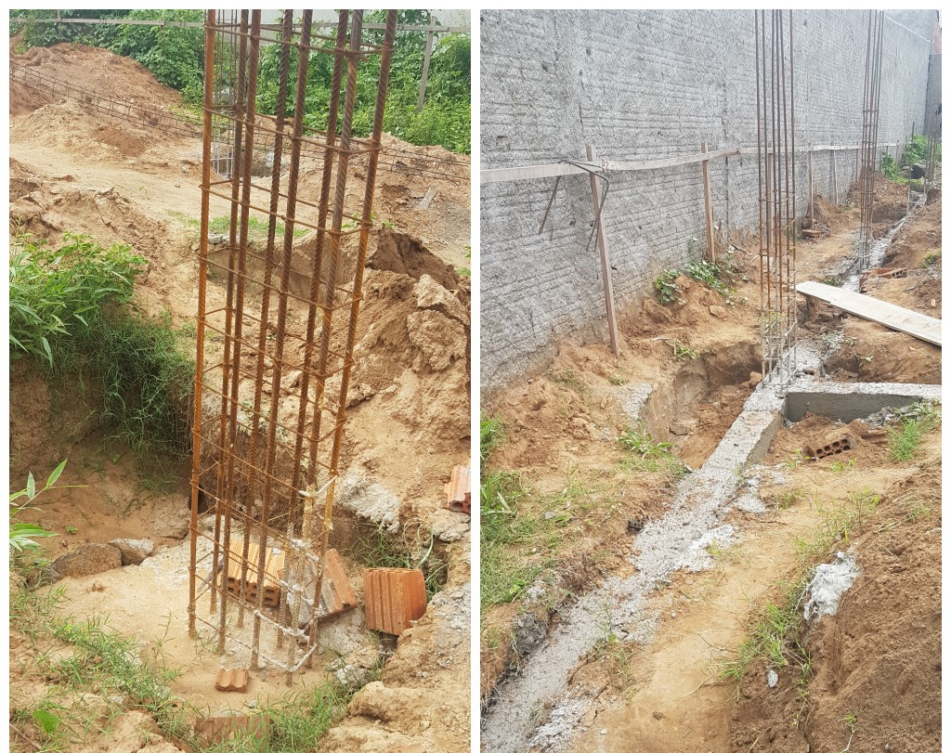

(a) Fundação (b) Viga baldrame
Fonte: Acervo pessoal, 2019.

6.4. ATIVIDADES REALIZADAS NO ESCRITÓRIO

As atividades realizadas no escritório foram variadas, sendo elas, auxílio na elaboração de projetos de novas residências e fachadas como destacado nos Anexos A e B, projetos de reformas de residências, apartamentos residenciais e prédios comerciais, projeto de banheiros PNE (Pessoa com Necessidades Especiais) presente no Anexo C e orçamento, além de um projeto elétrico de uma residência.
Devido à maior demanda por reformas e alguns projetos arquitetônicos que ainda seriam aprovados por clientes, não se houve a produção de projeto hidrossanitários, mas como a disciplina de instalações hidrossanitárias foi muito bem concluída, não há dúvidas da capacidade de realização do mesmo pelo pela discente. Quanto ao contato com clientes, foram feitos alguns, durante os acompanhamentos das obras junto com a supervisora.
Desenvolveu-se a sensibilidade para a real importância da compatibilização de projetos e verificação da existência de conflitos, aprendeu-se a utilizar o SketchUp, versão 2018 demo, tendo assim o primeiro contato com projetos 3D e também foi possível aprender novos comandos no programa AutoCAD, com a versão 2017 gratuita para estudantes por meio da Autodesk, além de conhecimentos práticos para desenvolvimento de projetos. E como forma de agregar algo a empresa foi realizada a renderização de uma fachada, sendo que a engenheira ainda não havia realizado nenhuma, agregando um pouco mais de beleza e facilidade na apresentação do projeto ao cliente.

7. DIFICULDADES E APRENDIZAGENS

As maiores das dificuldades estiveram presentes na busca por soluções de problemas em projetos, como por exemplo produzir um projeto com pequenas dimensões obedecendo os anseios do cliente quanto a posicionamento de cômodos.
Outros problemas, foram as reformas por haver falta de informações para realização dos projetos, pois somente a engenheira havia estado no local, dando assim mais dificuldade de entender o que se pretende e como se pretende realizar a reforma. Houve um certo receio nas primeiras visitas as obras, devido a ausência de contato com os colaboradores, mas foi um momento de muita aprendizagem principalmente pelos mestres de obra, por conta da atenção dedicada e por todas as explicações fornecidas.

8. CONSIDERAÇÕES FINAIS

A realização do estágio supervisionado I possibilitou bons resultados, levando em consideração as diferentes áreas de conhecimento que foram abordadas durante todo o tempo de estágio, desde os projetos arquitetônicos, complementares, orçamentos e acompanhamentos.
A oportunidade de vivenciar diferentes situações antes do término da graduação, variando entre elaboração de projetos que iriam ser executados, acompanhamento de obras, medições em campo, contato com outros profissionais na área da construção civil e com clientes entre outras atividades realizadas, propicia ao universitário uma melhor capacitação para entrar no mercado de trabalho.
A relação entre teoria e prática obtida neste período de estágio foi de grande importância, visto ser necessário o contato do discente com as práticas profissionais realizadas no escritório de engenharia, assim como o acompanhamento e os trâmites desde o início de elaboração do projeto até as etapas como finalização de revestimentos. Esse contato auxilia para uma maior relação de conhecimento obtido nas componentes curriculares como materiais de construção, tecnologia das edificações, instalações elétricas e Projeto Auxiliado por Computador (PAC), entre outras, que se mostraram fundamentais para a bagagem técnica do engenheiro civil. Tais ofícios, puderam complementar significativamente minha formação e me capacitar como profissional na Engenheira Civil, através de todos os ensinamentos repassados pela supervisora.

9. REFERÊNCIAS

GOOGLE. Google Maps. 2019. Disponível em: <https://www.google.com/maps/about/mymaps/>. Acesso em: 22 fev. 2019.

MATTOS, Aldo Dórea, Planejamento e Controle de Obras, 1ª edição, 4ª tiragem, São Paulo, PINI, 2010.

MORENO, Ana Carolina Morenoana Carolina. Engenharia civil é território dos homens, dos bons salários e do emprego farto? Veja o que é fato na carreira. 2017. Disponível em: <https://g1.globo.com/educacao/guia-de-carreiras/noticia/engenharia-civil-e-territorio-dos-homens-dos-bons-salarios-e-do-emprego-farto-veja-o-que-e-fato-na-carreira.ghtml>. Acesso em: 22 fev. 2019.

NAKAMURA, Juliana. Retomada da construção civil: o que esperar? 2019. Disponível em: <https://www.buildin.com.br/retomada-da-construcao/>. Acesso em: 19 fev. 2019.

APÊNDICES

APÊNDICE A – PROJETO ARQUITETÔNICO RESIDÊNCIA UNIFAMILIAR

PLANTA BAIXA PAVIMENTO TÉRREO, RESIDÊNCIA UNIFAMILIAR.
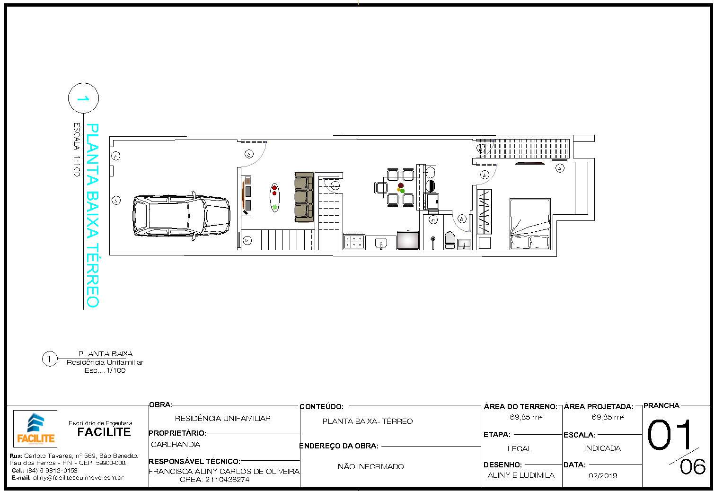
Fonte: Acervo pessoal, 2019.

PLANTA BAIXA 1º ANDAR, RESIDÊNCIA UNIFAMILIAR.
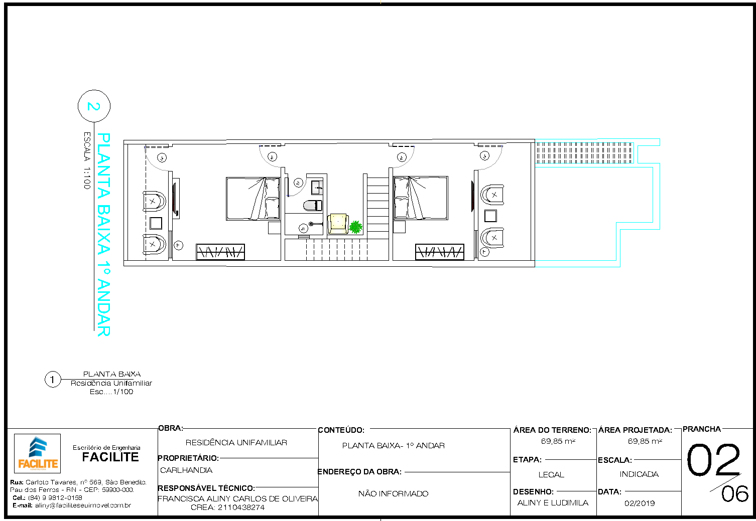
Fonte: Acervo pessoal, 2019.

PLANTA BAIXA PAVIMENTO TÉRREO COTAS, RESIDÊNCIA UNIFAMILIAR.
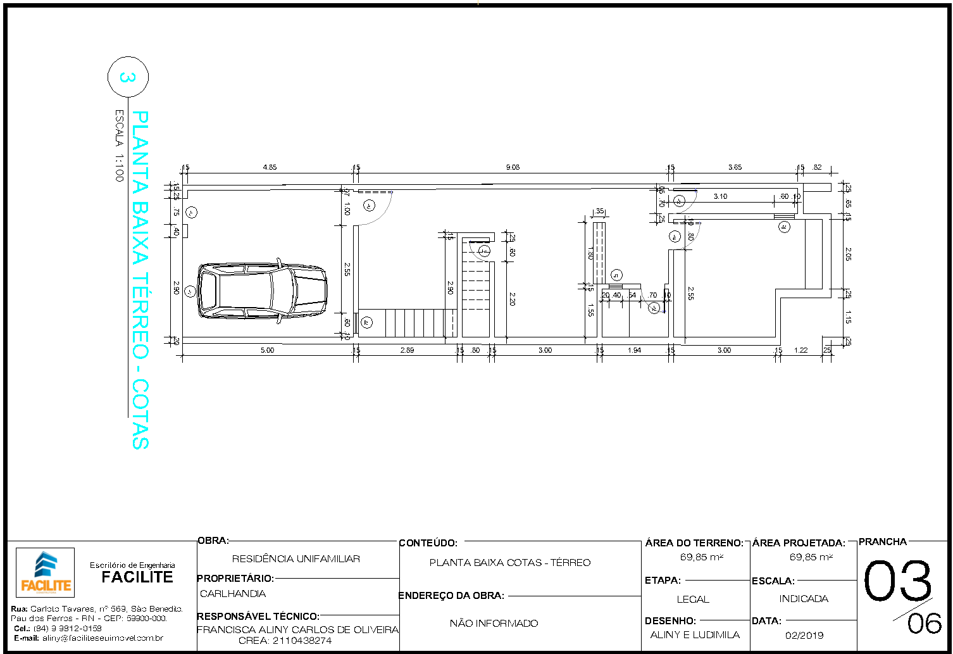
Fonte: Acervo pessoal, 2019.

PLANTA BAIXA 1º ANDAR COTAS, RESIDÊNCIA UNIFAMILIAR.
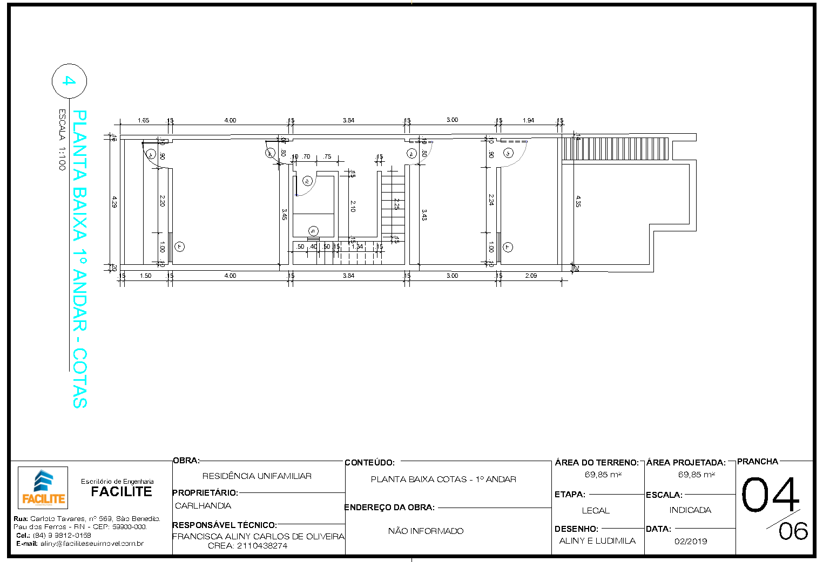
Fonte: Acervo pessoal, 2019.

PLANTA BAIXA PAVIMENTO TÉRREO AMBIENTES, RESIDÊNCIA UNIFAMILIAR.
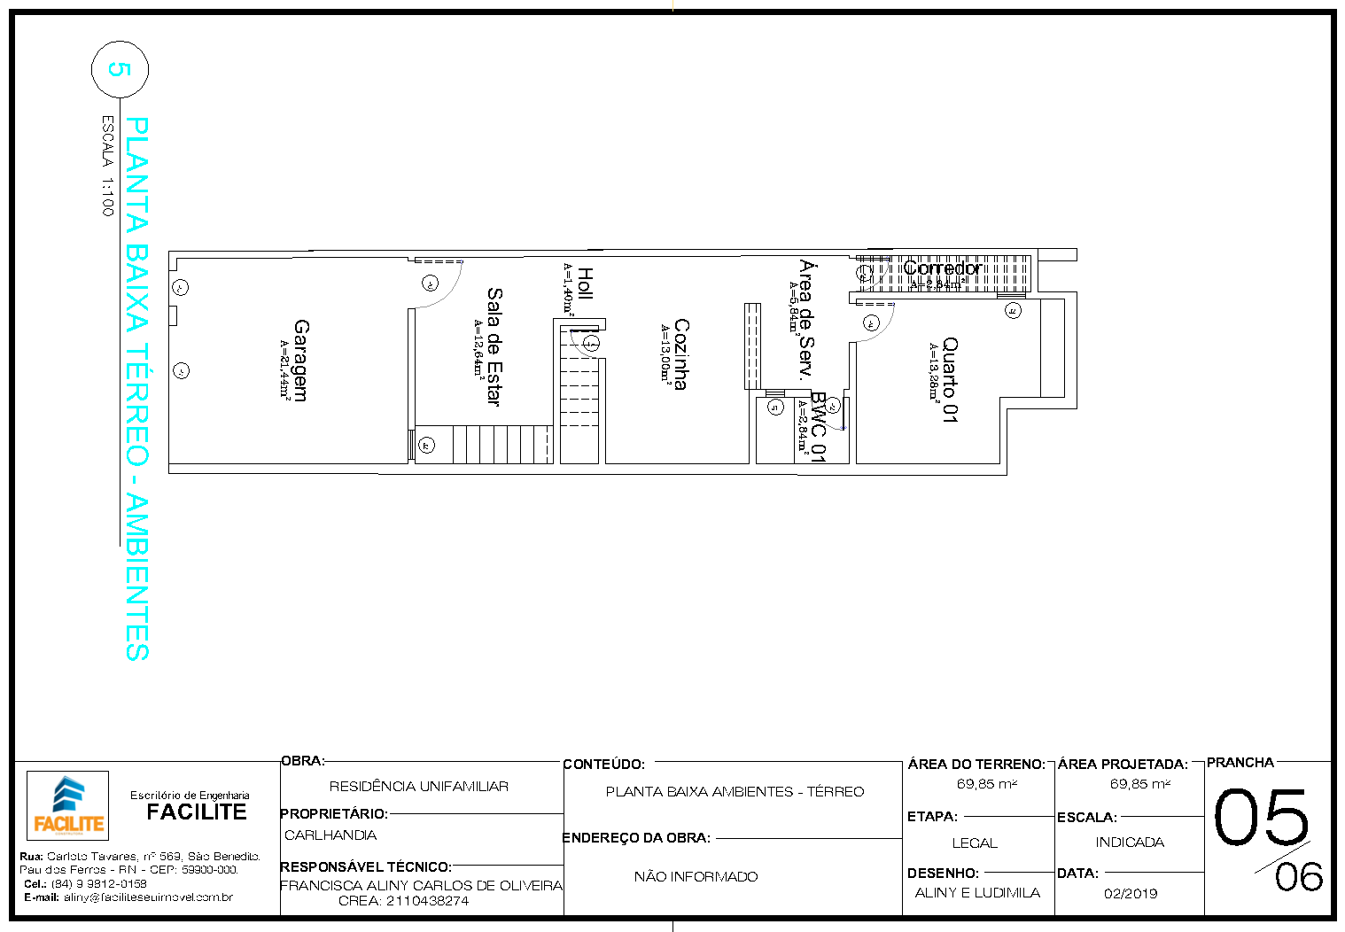
Fonte: Acervo pessoal, 2019.

PLANTA BAIXA 1º ANDAR AMBIENTES, RESIDÊNCIA UNIFAMILIAR.
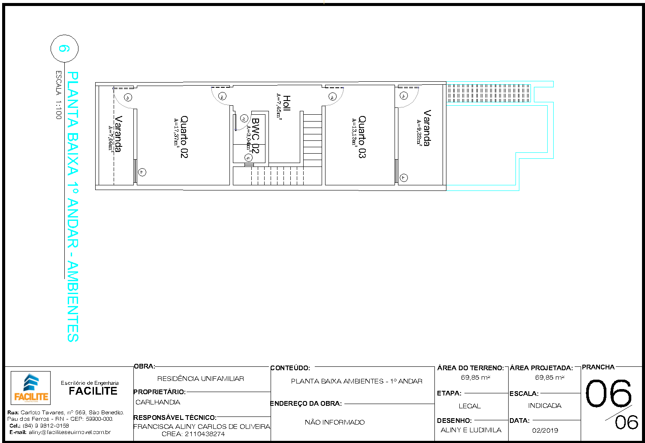
Fonte: Acervo pessoal, 2019.

APÊNDICE B – PROJETO RESIDÊNCIA UNIFAMILIAR E COMERCIAL.

PLANTA BAIXA TÉRREO RESIDÊNCIA UNIFAMILIAR E CONSULTÓRIO ODONTÓLOGICO
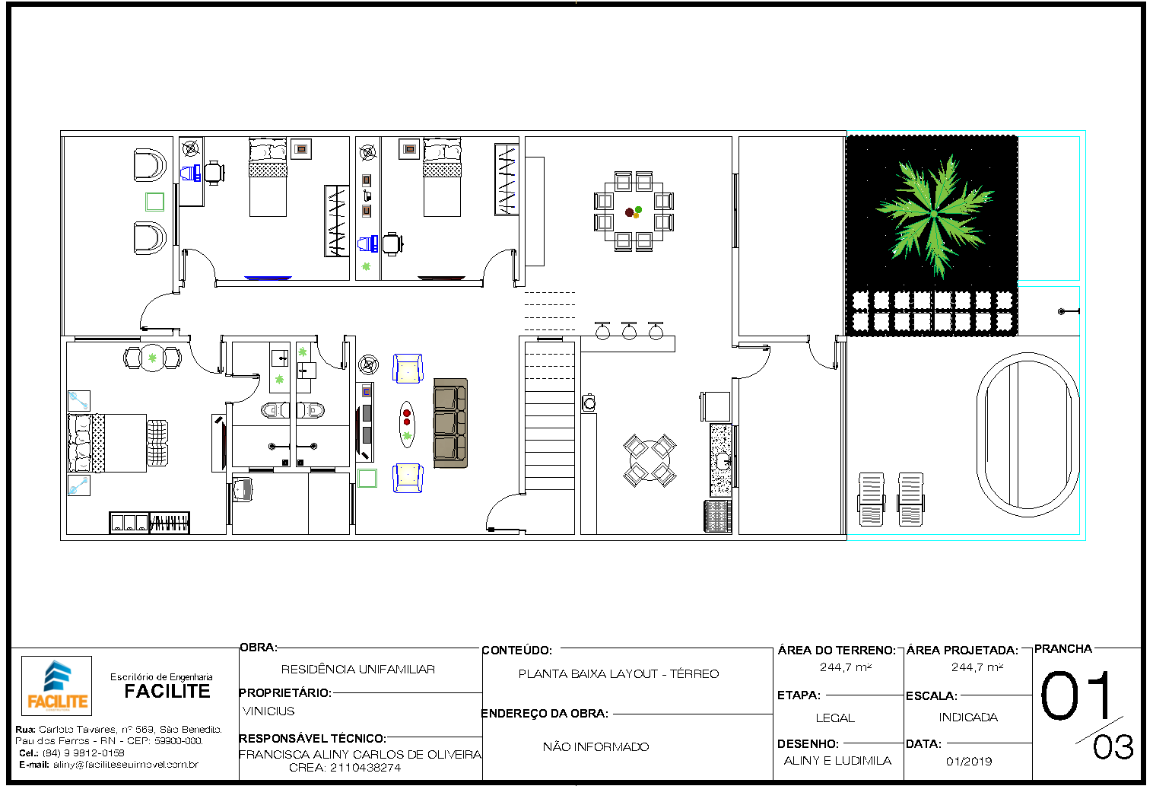
Fonte: Acervo pessoal, 2019.

PLANTA BAIXA 1º ANDAR, RESIDÊNCIA UNIFAMILIAR
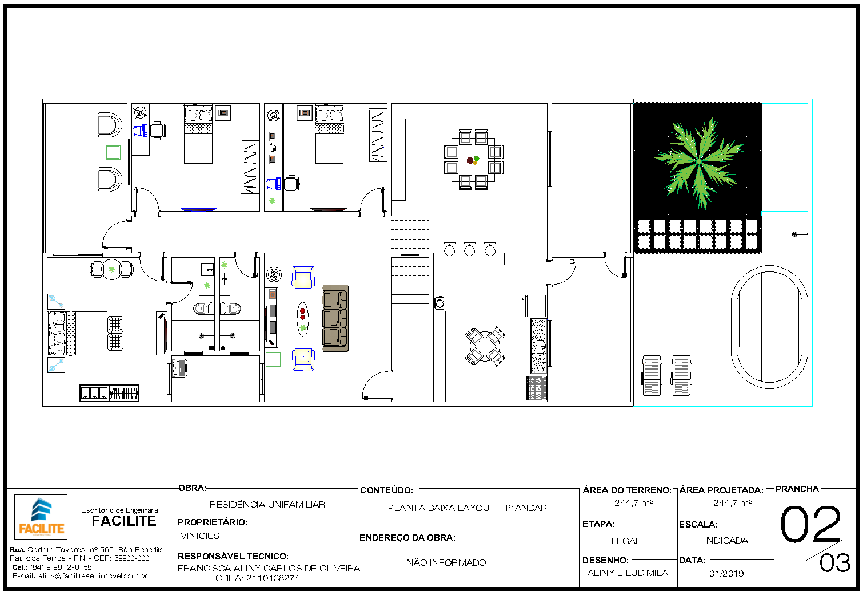

Fonte: Acervo pessoal, 2019.

FACHADA RESIDÊNCIA UNIFAMILIAR E CONSULTÓRIO ODONTOLOGICO
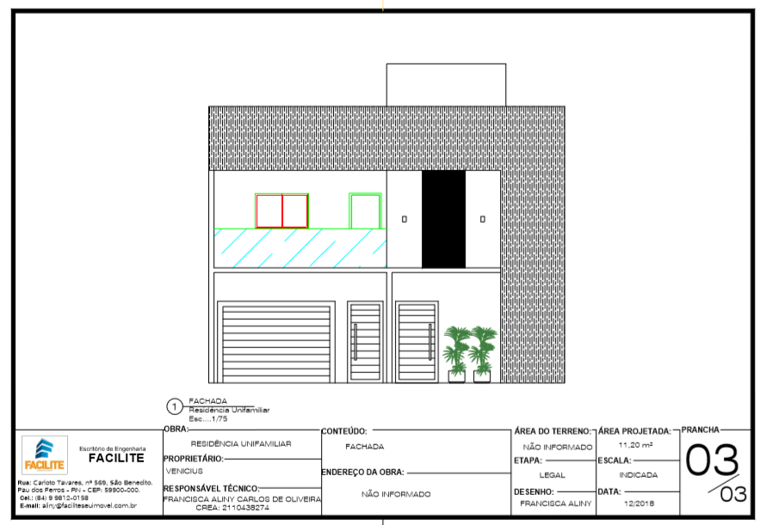
Fonte: Acervo pessoal, 2019.

APÊNDICE C – PROJETO DE REFORMA BANHEIRO PNE.

PLANTA BAIXA BANHEIRO PNE PARA CASA DAS CRIANÇAS
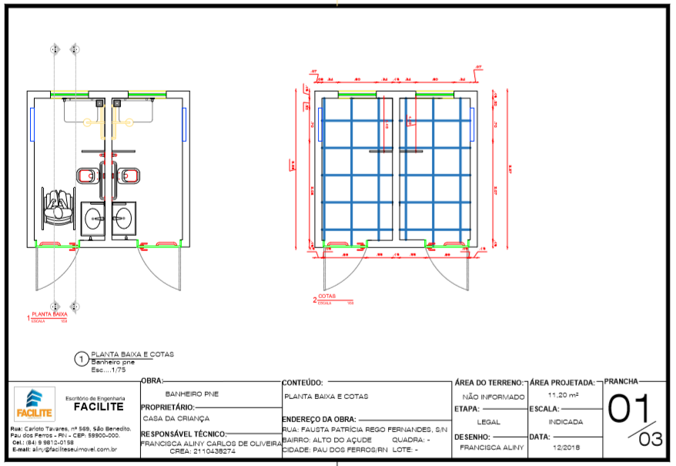
Fonte: Acervo pessoal, 2019.

PLANTA BAIXA BANHEIRO PNE PARA CASA DAS CRIANÇAS
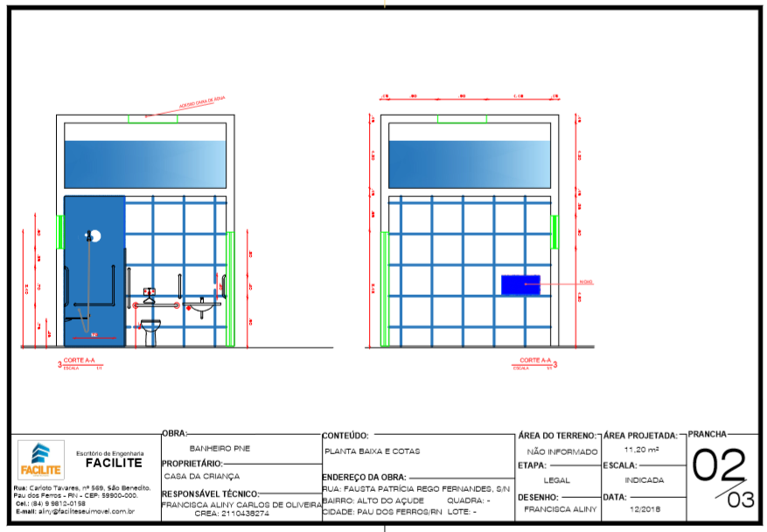
Fonte: Acervo pessoal, 2019.

